运行流畅

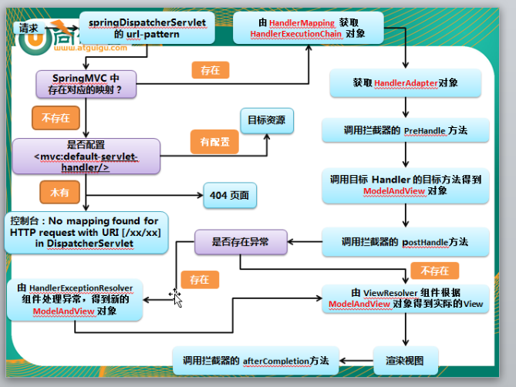

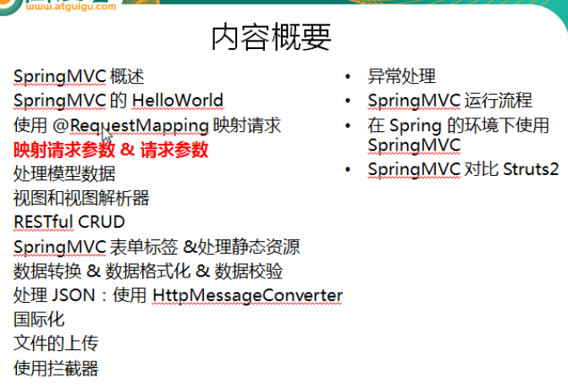

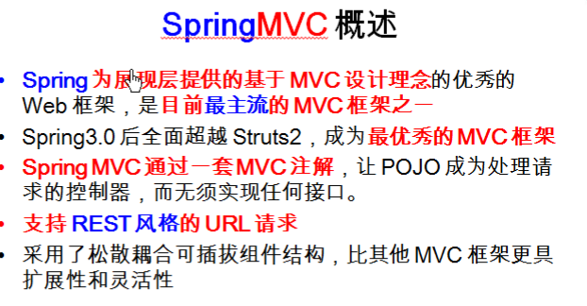

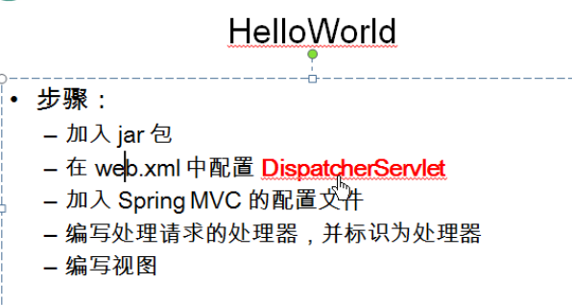

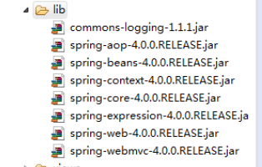

<**dependencies**>  
 <**dependency**>  
 <**groupId**>junit</**groupId**>  
 <**artifactId**>junit</**artifactId**>  
 <**version**>4.11</**version**>  
 <**scope**>test</**scope**>  
 </**dependency**>  
 *<!-- https://mvnrepository.com/artifact/org.springframework/spring-core -->* <**dependency**>  
 <**groupId**>org.springframework</**groupId**>  
 <**artifactId**>spring-core</**artifactId**>  
 <**version**>4.0.0.RELEASE</**version**>  
 </**dependency**>*<!-- https://mvnrepository.com/artifact/org.springframework/spring-expression -->* <**dependency**>  
 <**groupId**>org.springframework</**groupId**>  
 <**artifactId**>spring-expression</**artifactId**>  
 <**version**>4.0.0.RELEASE</**version**>  
 </**dependency**>  
  
 *<!-- https://mvnrepository.com/artifact/org.springframework/spring-aop -->* <**dependency**>  
 <**groupId**>org.springframework</**groupId**>  
 <**artifactId**>spring-aop</**artifactId**>  
 <**version**>4.0.0.RELEASE</**version**>  
 </**dependency**>  
 *<!-- https://mvnrepository.com/artifact/org.springframework/spring-web -->* <**dependency**>  
 <**groupId**>org.springframework</**groupId**>  
 <**artifactId**>spring-web</**artifactId**>  
 <**version**>4.0.0.RELEASE</**version**>  
 </**dependency**>  
 *<!-- https://mvnrepository.com/artifact/org.springframework/spring-webmvc -->* <**dependency**>  
 <**groupId**>org.springframework</**groupId**>  
 <**artifactId**>spring-webmvc</**artifactId**>  
 <**version**>4.0.0.RELEASE</**version**>  
 </**dependency**>  
  
 *<!-- https://mvnrepository.com/artifact/commons-logging/commons-logging -->* <**dependency**>  
 <**groupId**>commons-logging</**groupId**>  
 <**artifactId**>commons-logging</**artifactId**>  
 <**version**>1.2</**version**>  
 </**dependency**>  
 *<!-- https://mvnrepository.com/artifact/org.springframework/spring-beans -->* <**dependency**>  
 <**groupId**>org.springframework</**groupId**>  
 <**artifactId**>spring-beans</**artifactId**>  
 <**version**>4.0.0.RELEASE</**version**>  
 </**dependency**>  
 *<!-- https://mvnrepository.com/artifact/org.springframework/spring-context -->* <**dependency**>  
 <**groupId**>org.springframework</**groupId**>  
 <**artifactId**>spring-context</**artifactId**>  
 <**version**>4.0.0.RELEASE</**version**>  
 </**dependency**>  
  
  
</**dependencies**>

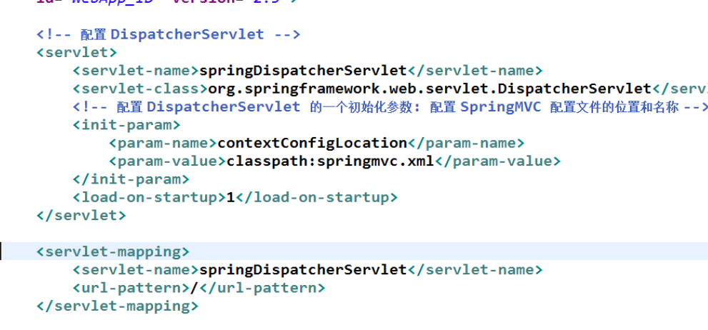

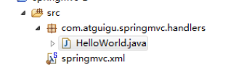



这里将springmvc.xml文件放到了默认的存放位置,则名字改为web.xml文件里边所对应的名字即可.

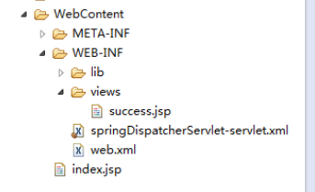

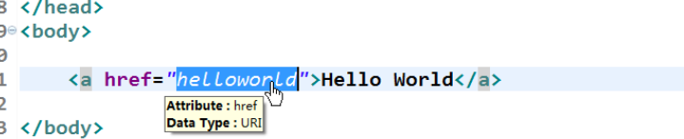

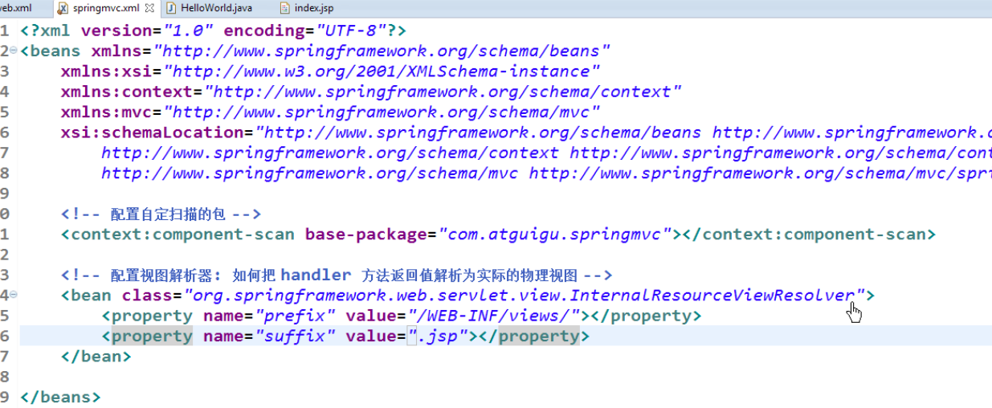

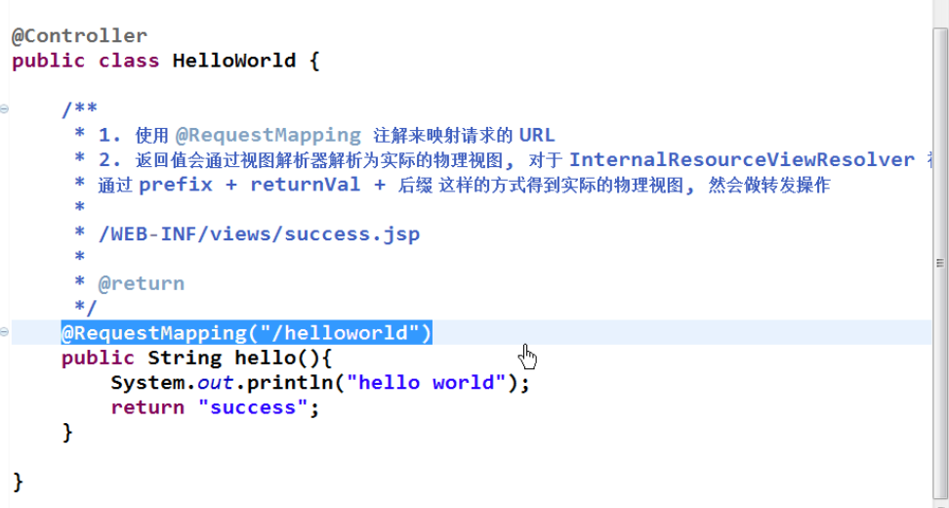

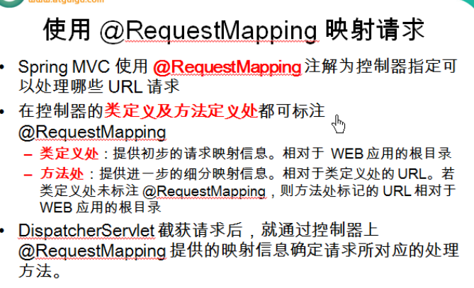

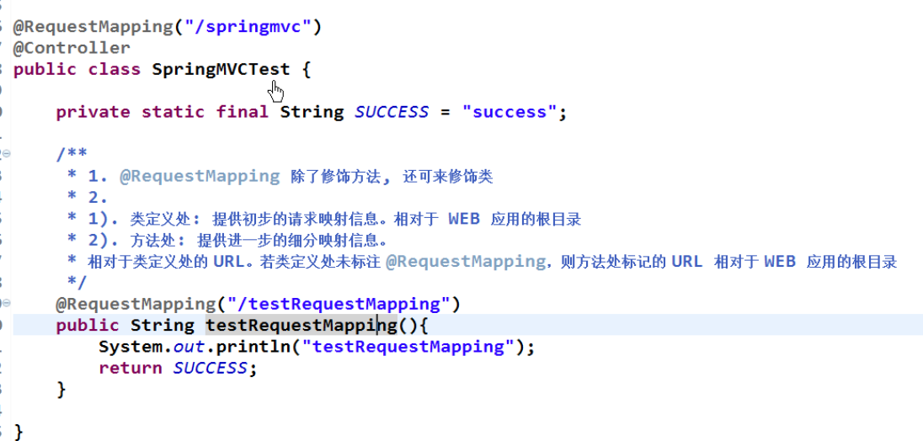

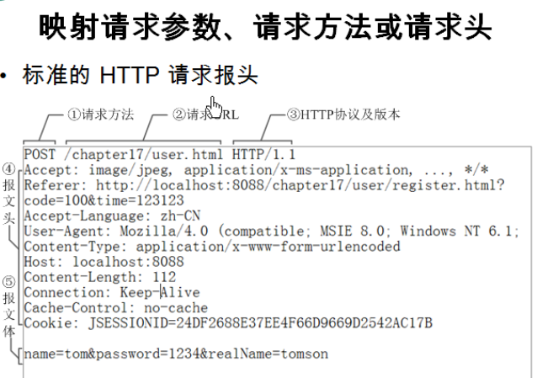

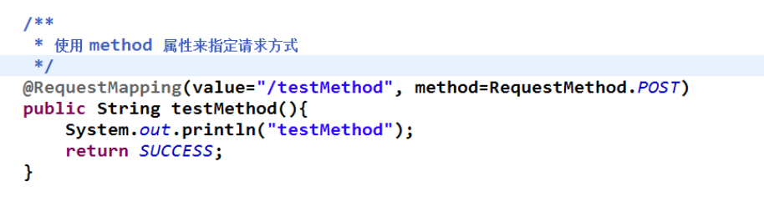

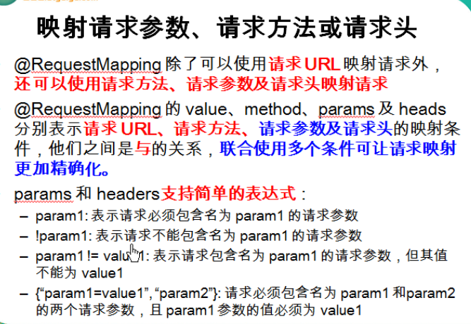

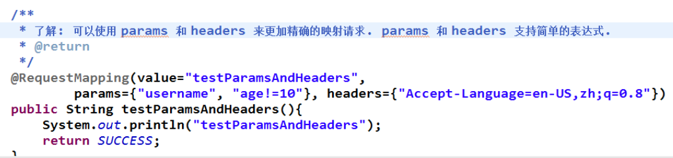

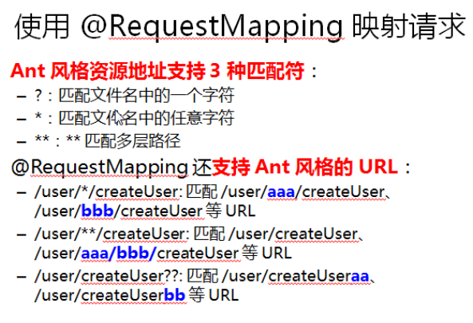

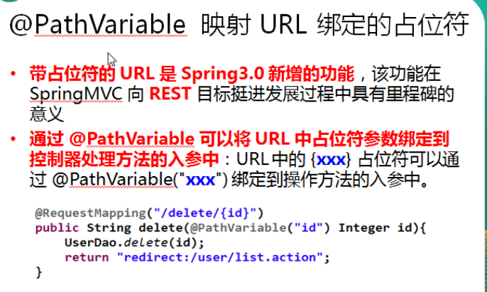

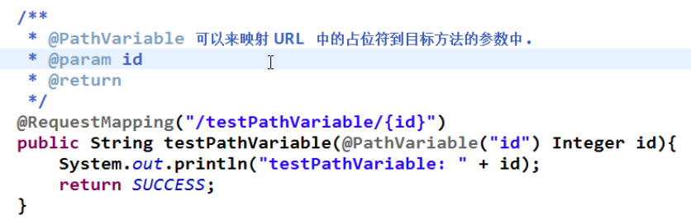

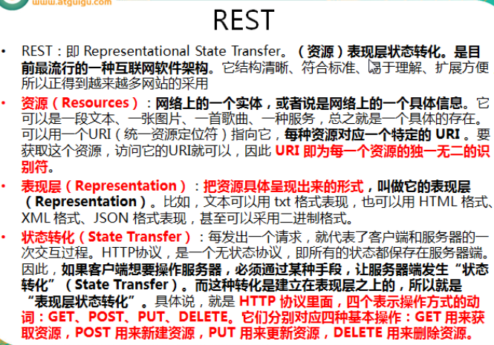

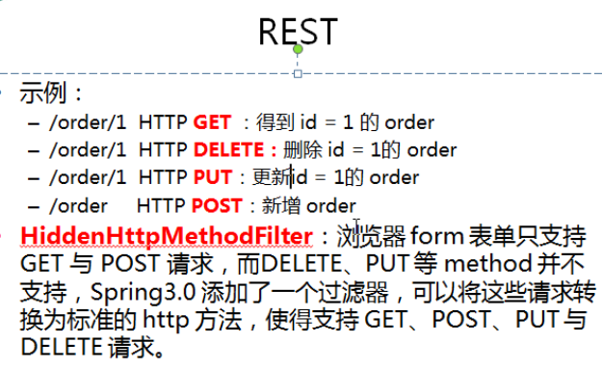

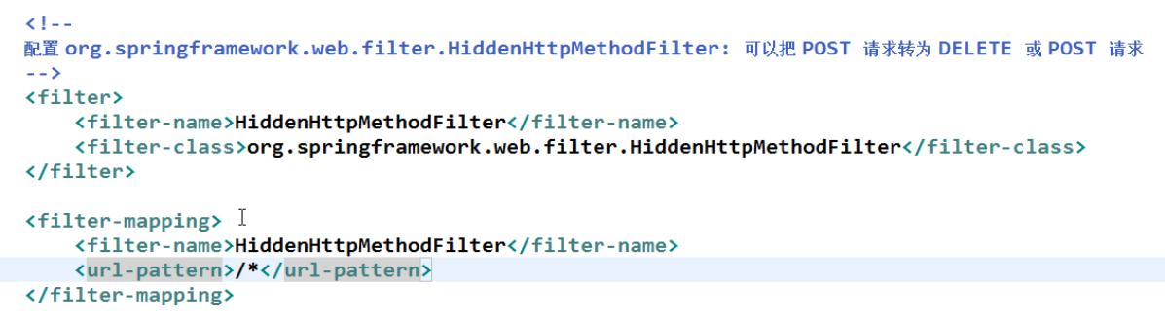

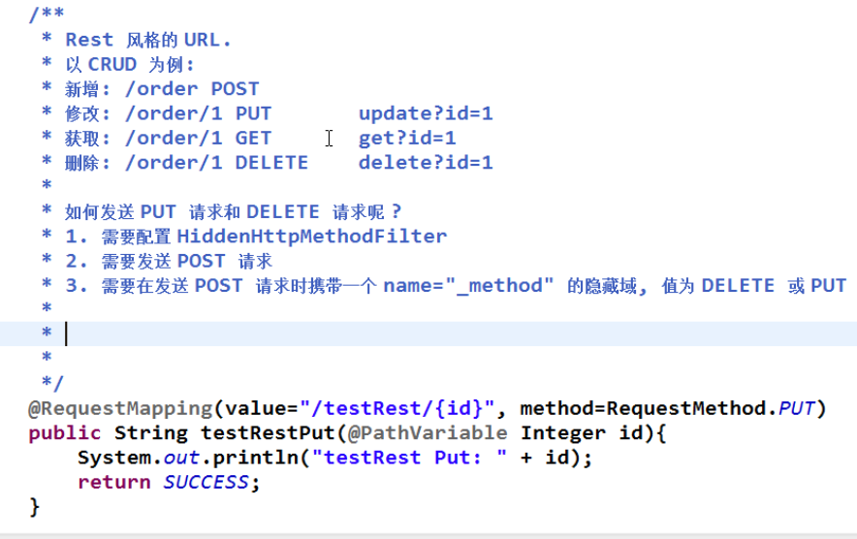

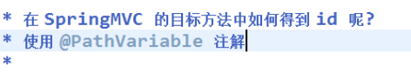

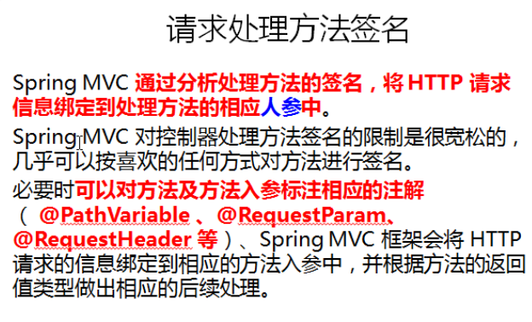

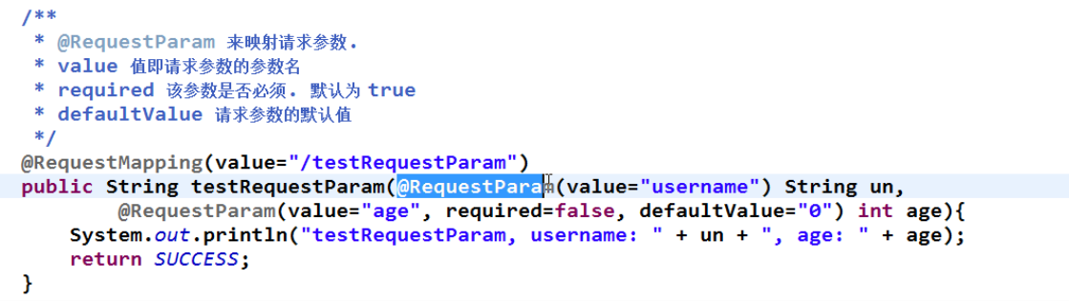

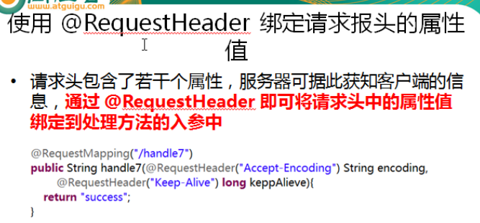

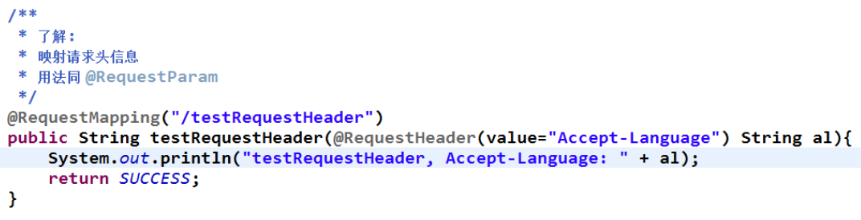

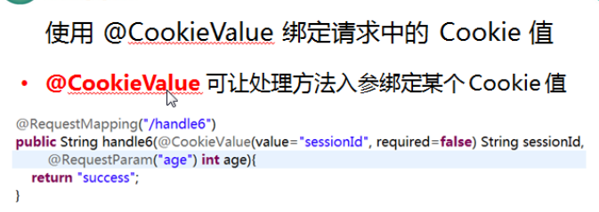

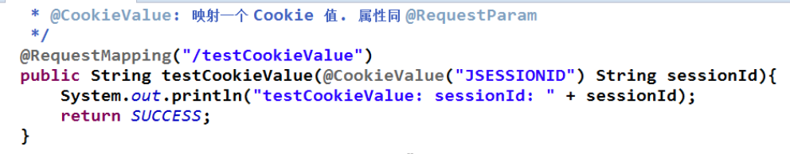

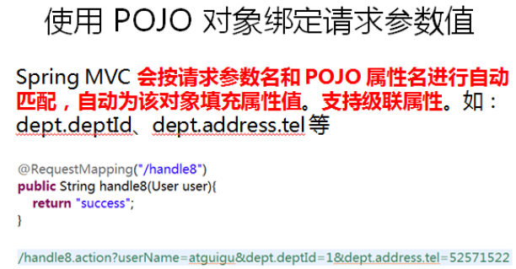

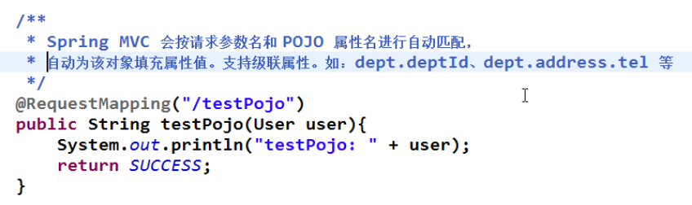

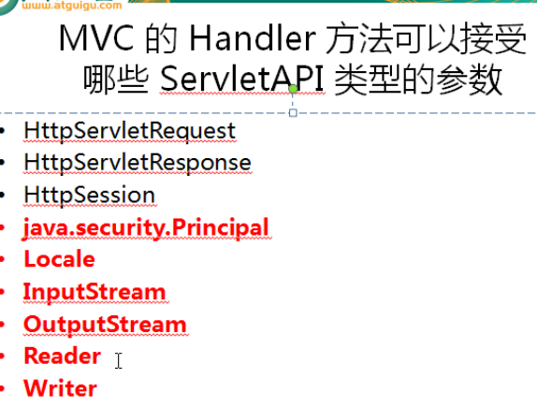

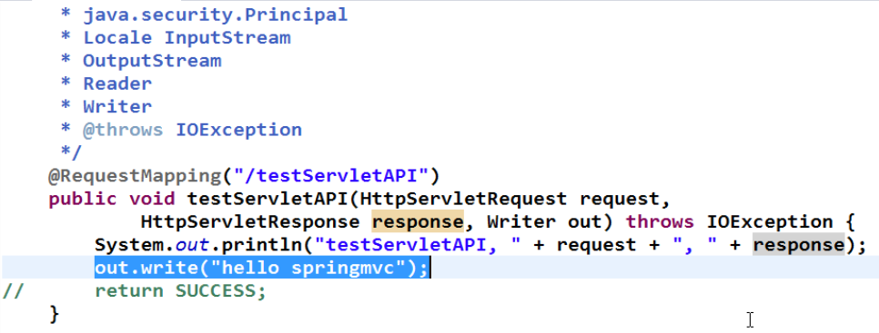

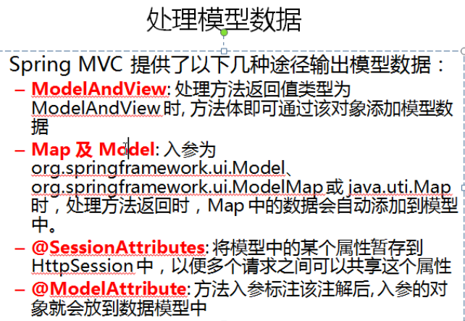

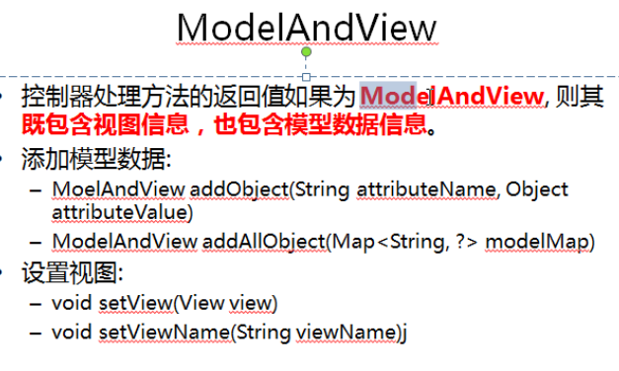

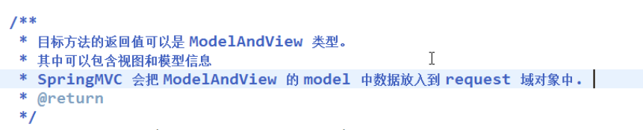

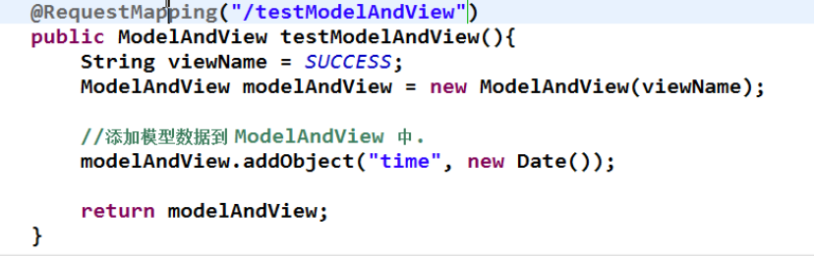

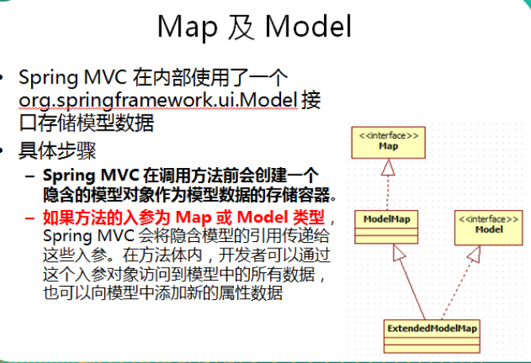

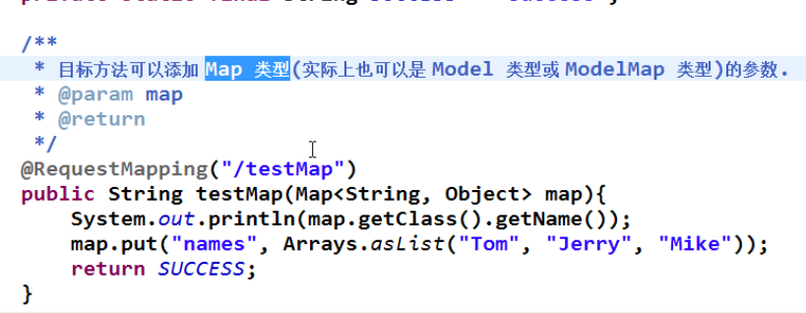

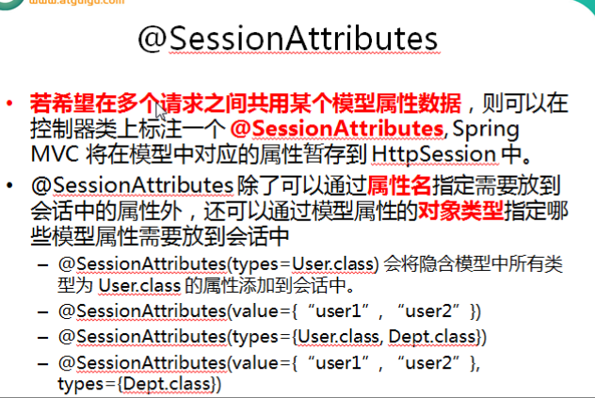

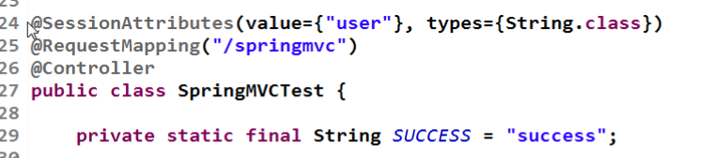

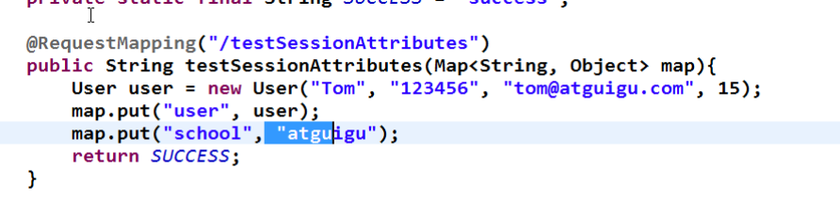

Map可以存放到request请求域里，加上sessionattributes则可以将map中key的值与注解sessionAttributees中vaule中一样则可以将map内容放到session域中。Type指定了类型为string，则除了value中放了user对象还可以放一个map中value值为string类型的。

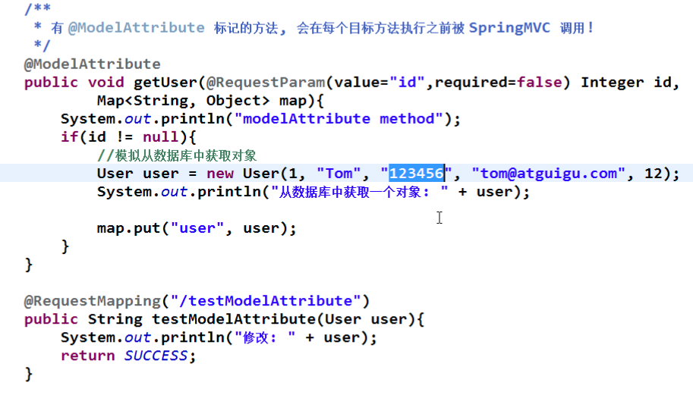

该操作类似于 修改一个表单，但是不修改密码，但是提交的时候密码段会为空，则会填充数据库已有的数据到该对象中。



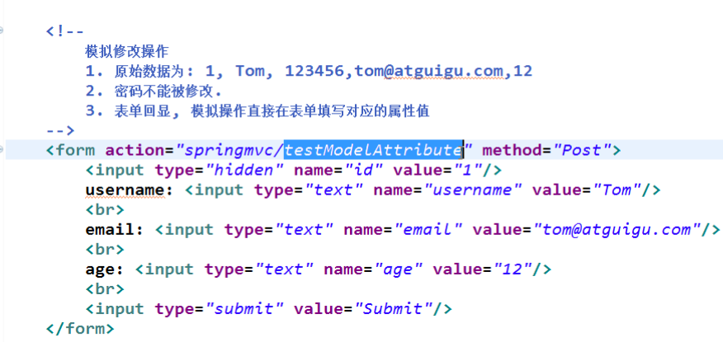

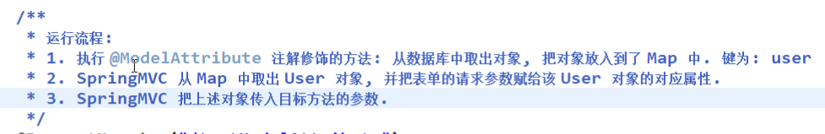



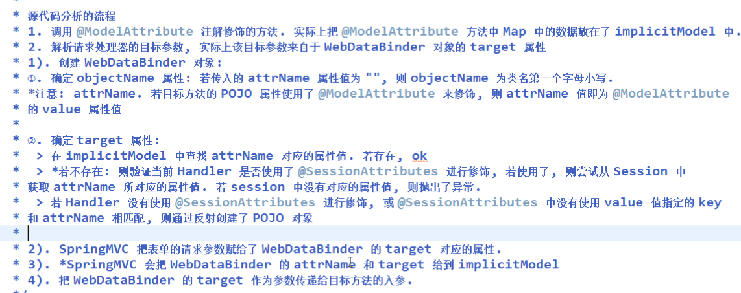

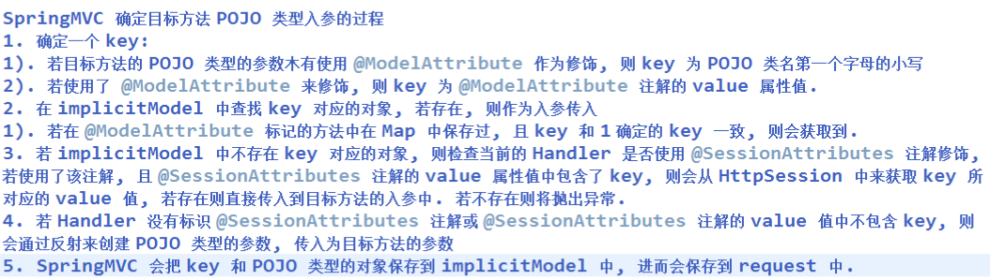

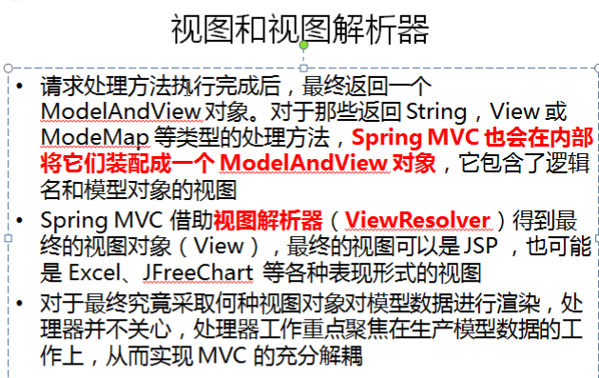

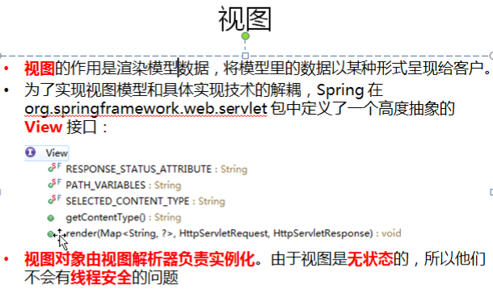

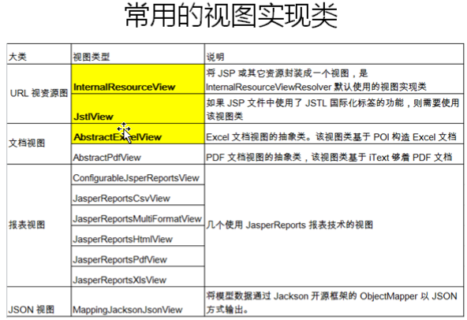

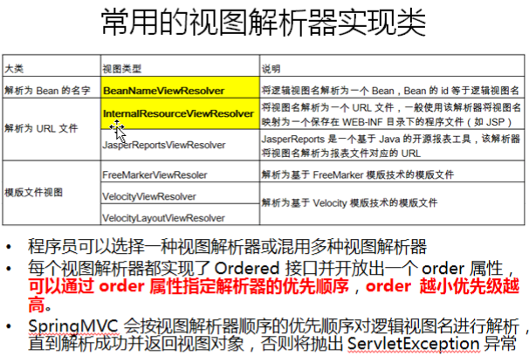

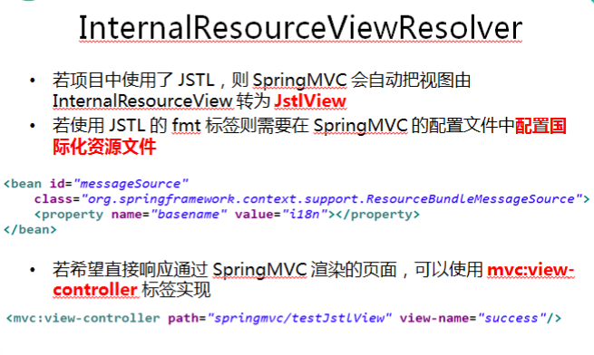

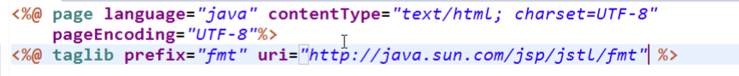

JSTL视图中涉及到的国际化标签

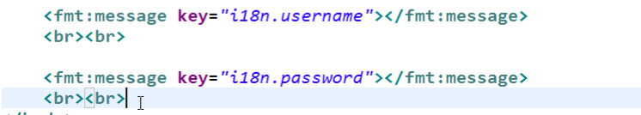

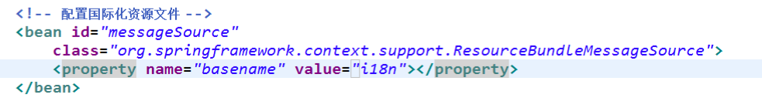

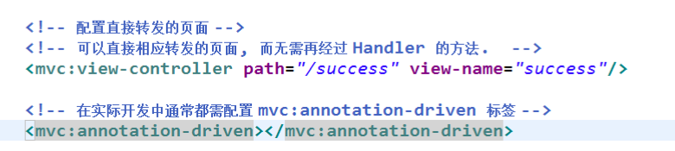

Annotation标签如果不配置，则需要经过handle的跳转请求，则会报错404

下面讲解自定义视图

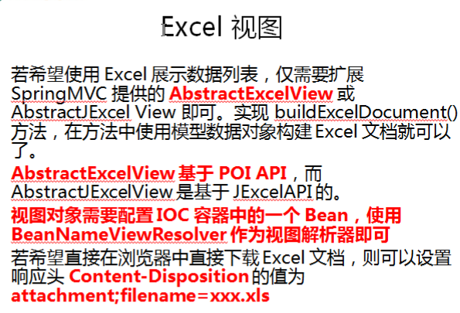



如果视图需要定义为excel则实现buildExcelDocument接口则可以实现

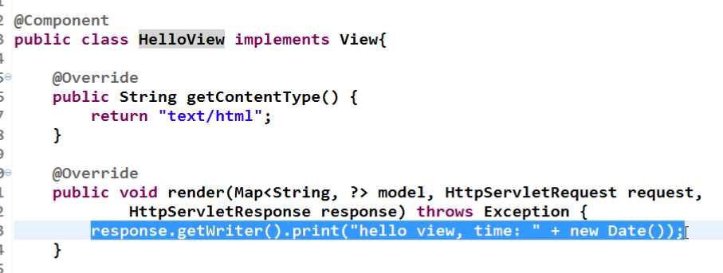

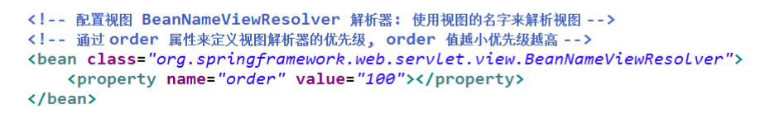

这个为自定义视图的helloworld

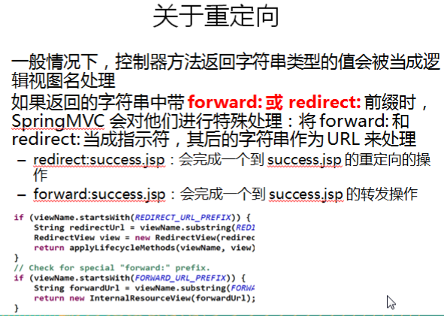

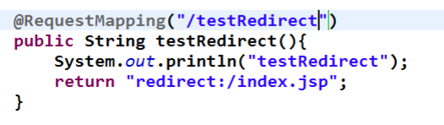

CRUD学习：

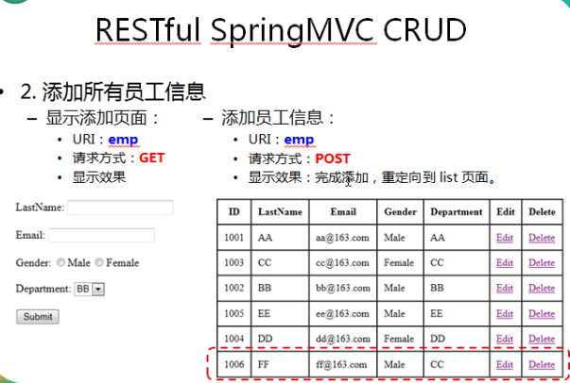

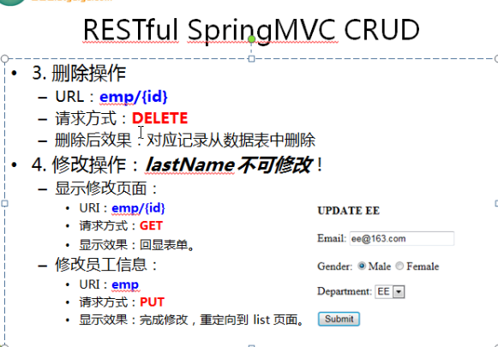

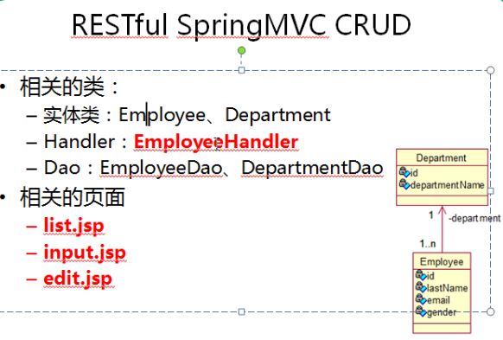

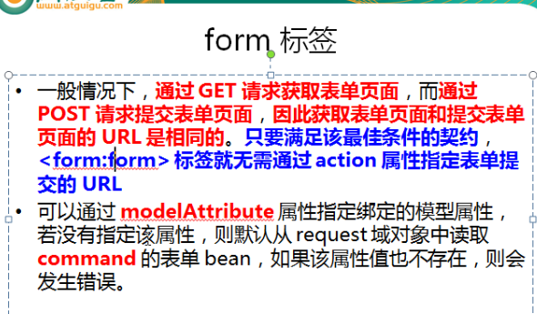

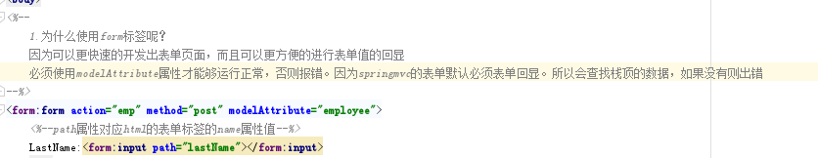

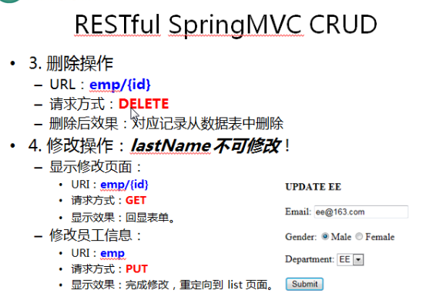

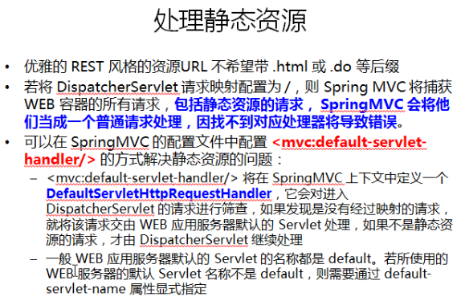

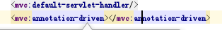

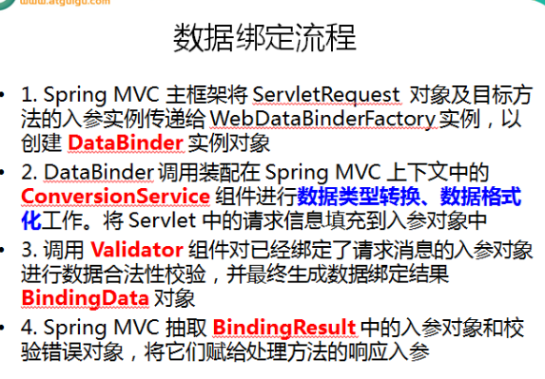

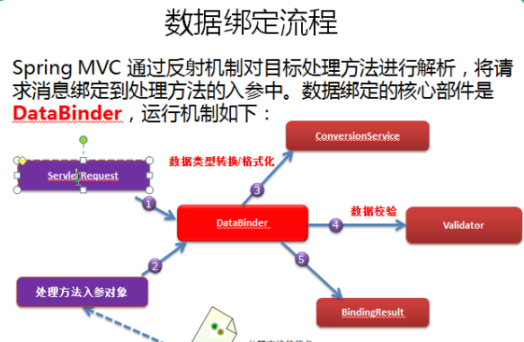 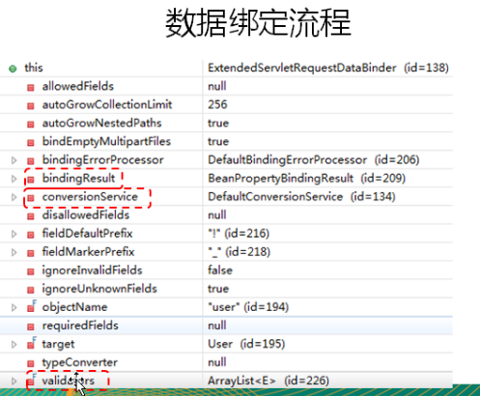

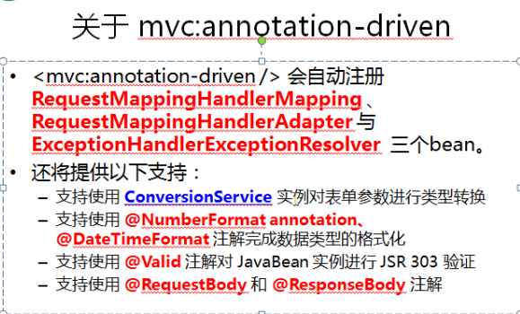

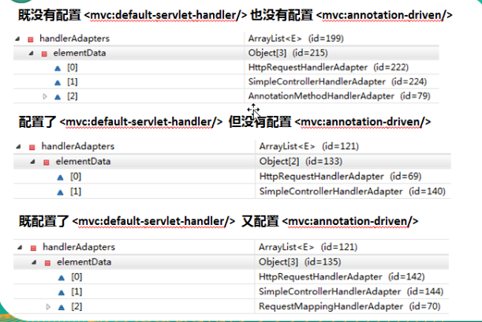

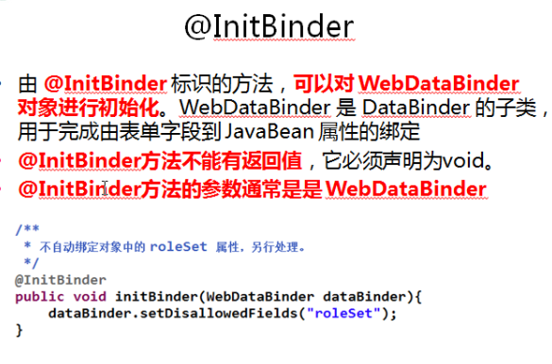

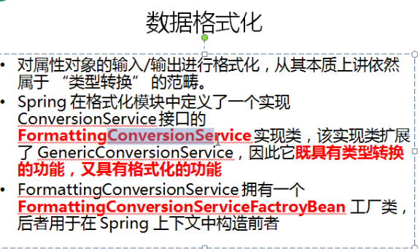

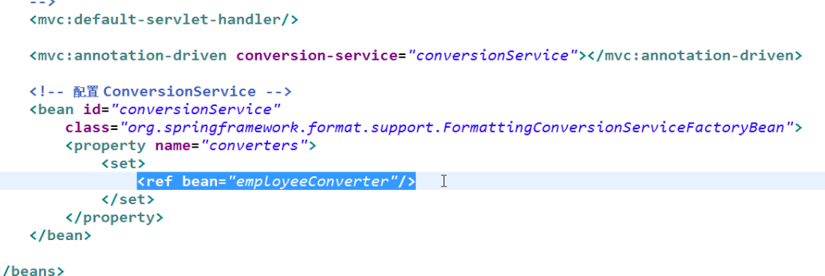

配置文件中配置成这样，即可以配置自定义的类型转换器，又可以使用springmvc自带的类型转换器。

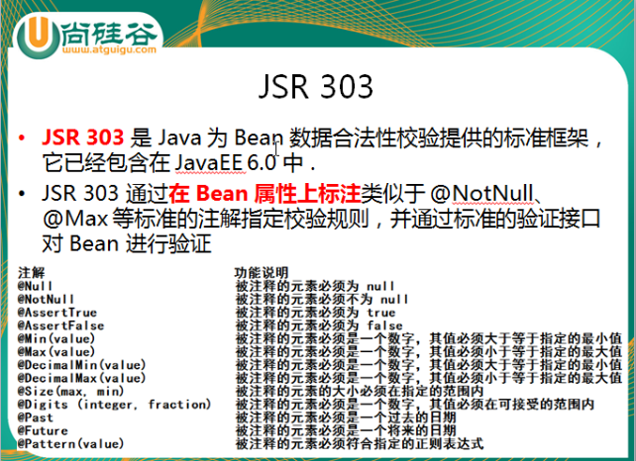

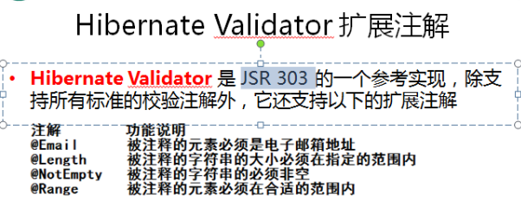

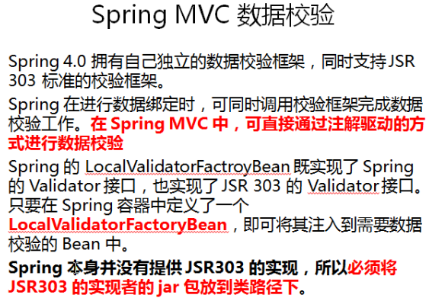

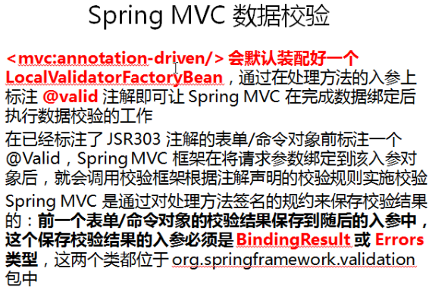

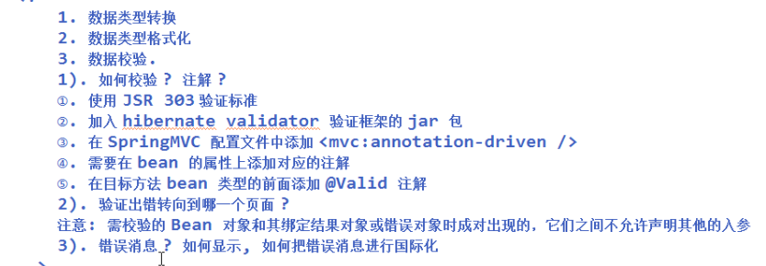

返回JSON格式：

加入三个JACKSON 的JAR包

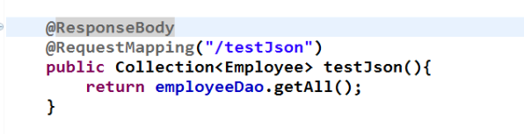

可以了

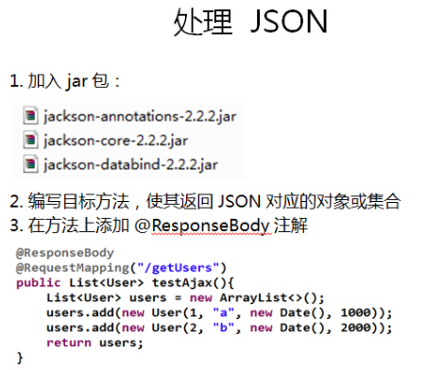

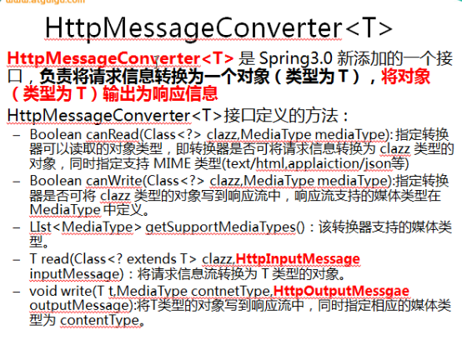

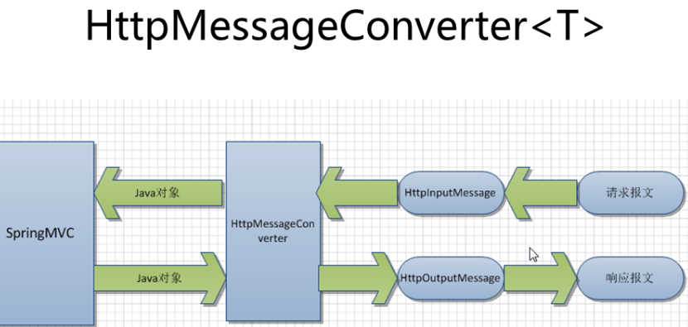

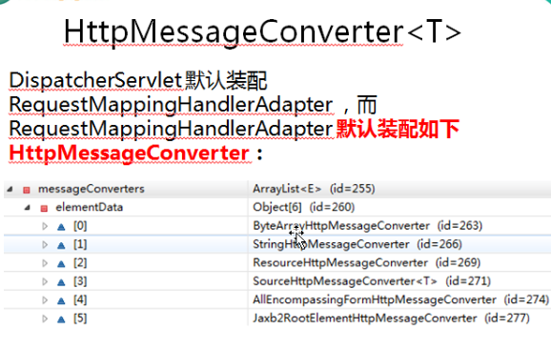

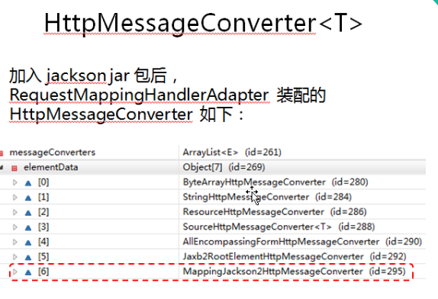

加入jackson包后自动的把对应的converter装在进来

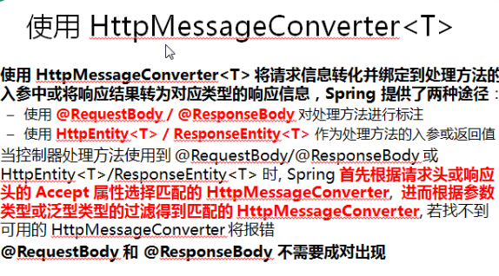

两个注解修饰时到底HttpMessageConverter调用哪个呢？它会根据返回值或者入参类型进行调用

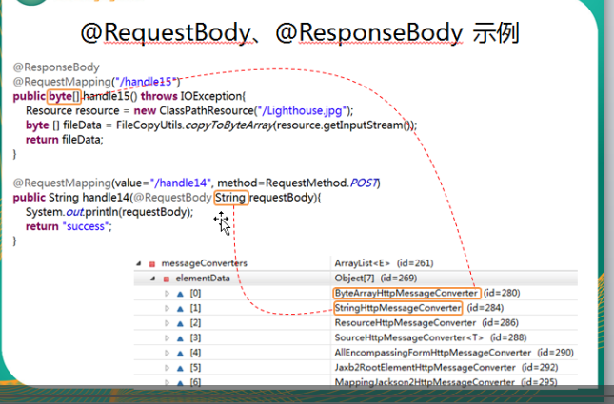

@ResponseEntity可以实现文件下载

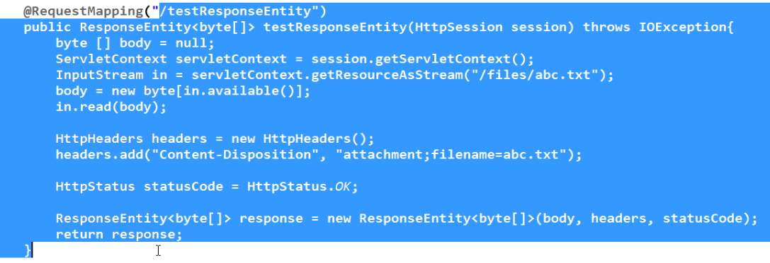

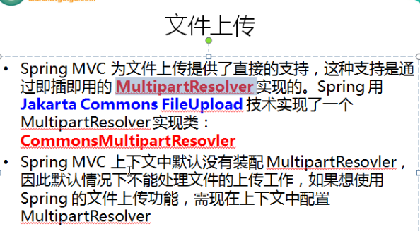

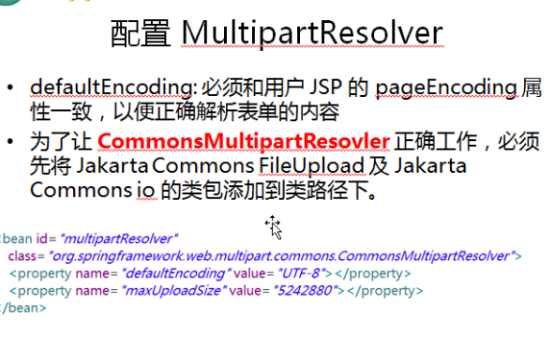

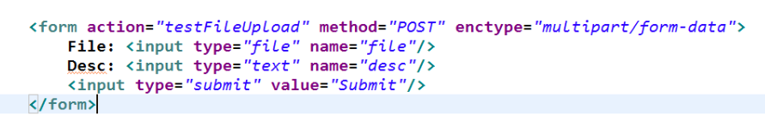

文件上传的表单

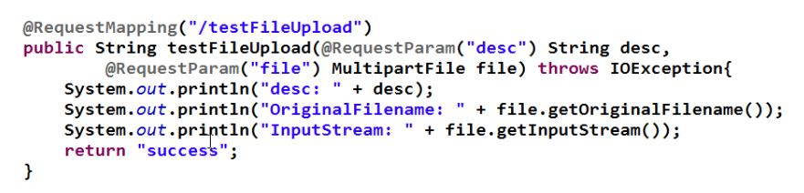

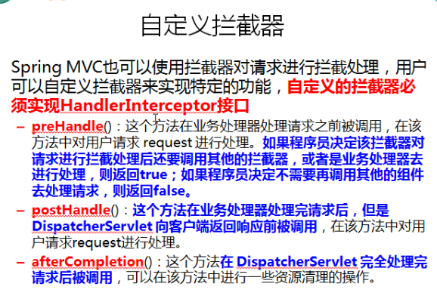

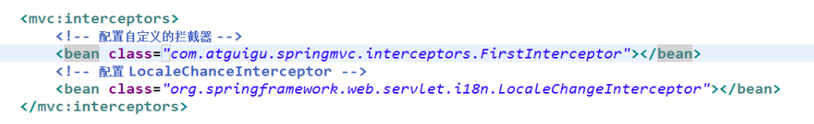

preHandle方法，如果return false 则后边跟着的拦截器都不会被调用，如果返回true则会继续调用后续的拦截器和目标方法

在该方法可以做权限，日志，事务等

PostHandle方法在调用目标方法之后，在渲染视图之前 执行。

可以对请求域中的属性或者视图作出修改

afterCompletion方法时在渲染视图之后调用（可以释放资源）

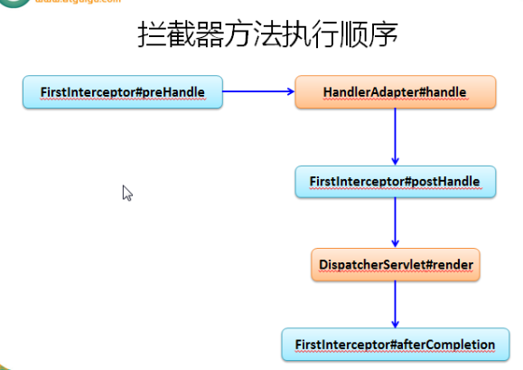

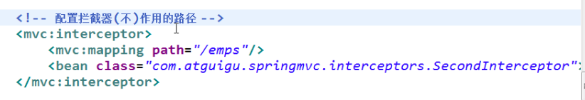

拦截器执行顺序跟之前所学的拦截一一样先进后出的原理

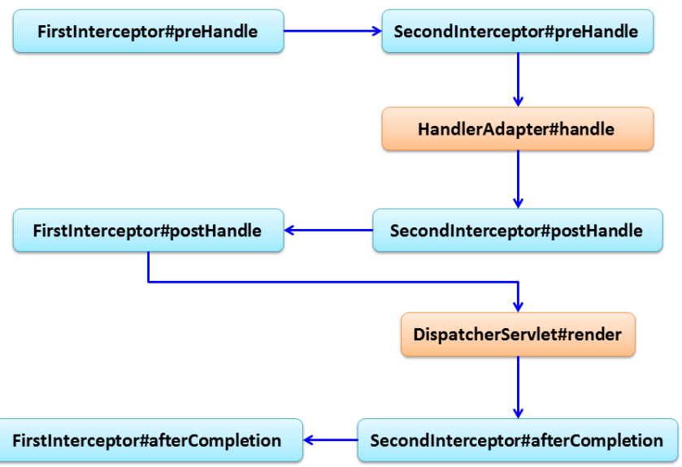

如果在第二个执行的拦截器中的prehandle返回了false，则first会执行pre以及after，但是不会执行post方法为什么呢？因为First执行的时候是正常的，所以结束后必须释放资源，所以需要执行after方法

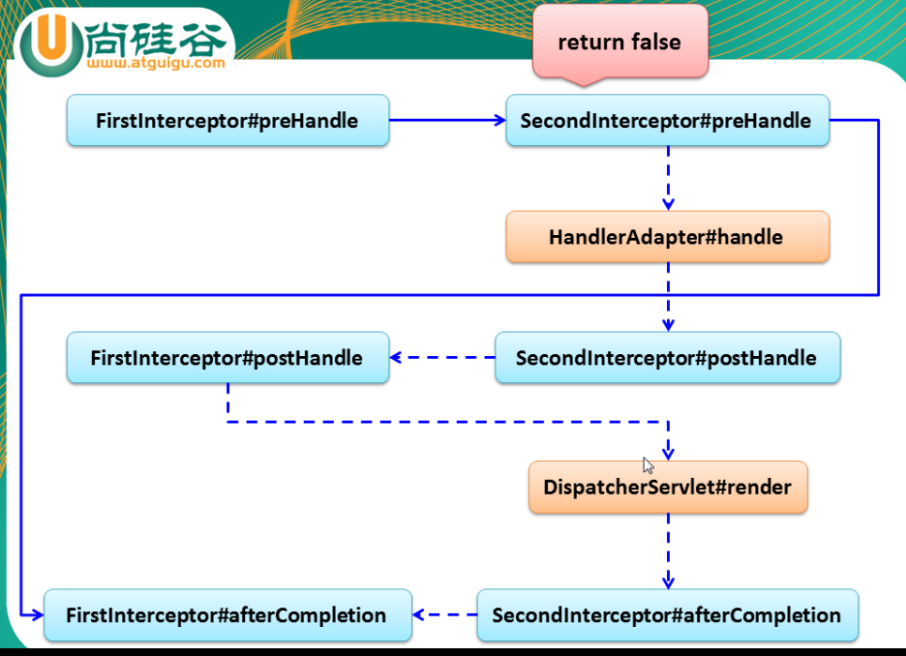

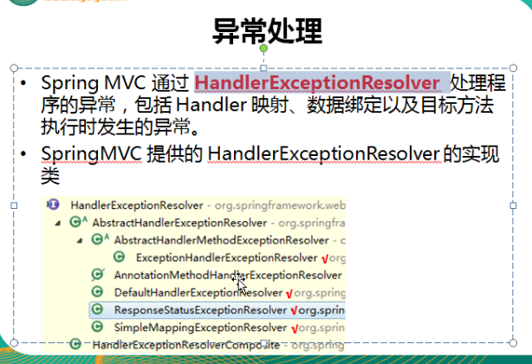

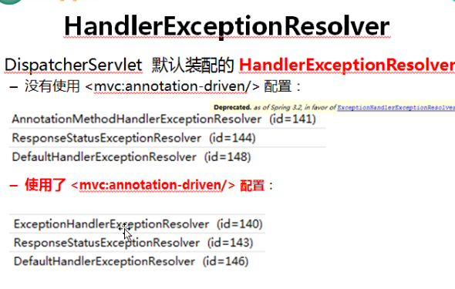

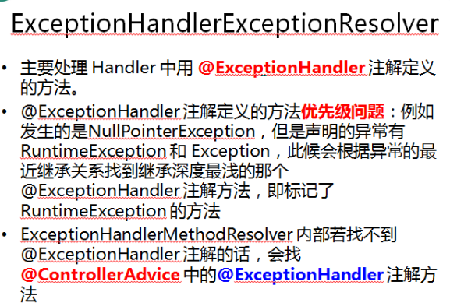

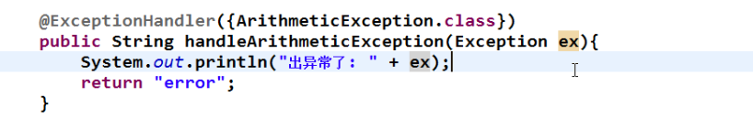

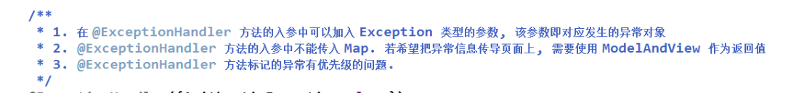

定义全局异常与springboot一样的。在全局工具类上加上@ControllerAdvice

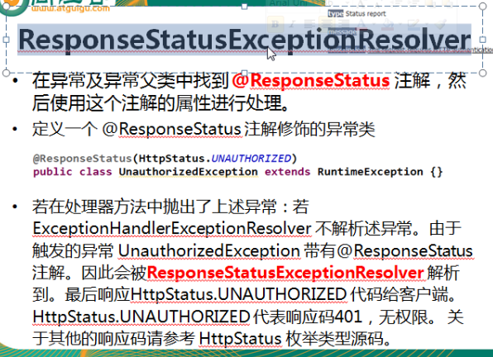





可以放在类或者方法上，但是在方法上写的注解，则服务器会正常执行该方法，但是页面还是跳转到错误页面上

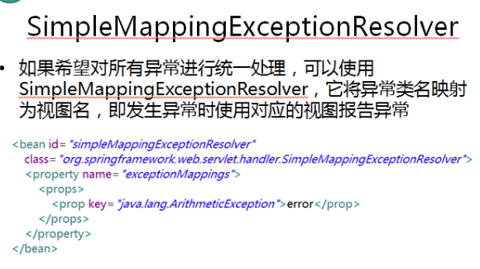

整合Spring

问题：需要进行spring整合springmvc吗？

还是否需要再加入Spring的ioc容器？

是否需要再web.xml中配置启动Springioc容器的ContextLoaderListener？

1. 需要：通常情况下，类似于数据源，事务，整合其他框架都是放在Spring的配置文件中（而不是SpringMVC文件中）。实际上放入Spring配置文件对应的IOC容器中的还有Service和Dao。
2. 不需要：都放在SpringMVC配置文件中，也可以分多个Spring的配置文件，然后使用Import节点导入其他的配置文件

建议SpringMVC配置文件与Spring配置文件区分开

他们两个IOC容器区别：Springmvc初始化handle，而spring初始化dao与service

问题：若spring的IOC容器和SpringMVC的IOC容器扫描的包有重合的部分，会导致有的bean创建2此

解决：

1. 使Spring的IOC容器扫描的包和SpringMVC的IOC容器扫描的包没有重合的部分（在开发环境下，按模块划分会有问题）
2. 使用exclude-filter 和include-filter 子节点来规定只能扫描的注解

需要加入不扫描默认注解的属性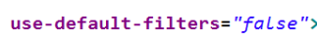

两个配置文件分别制定需要扫描什么不需要扫描什么

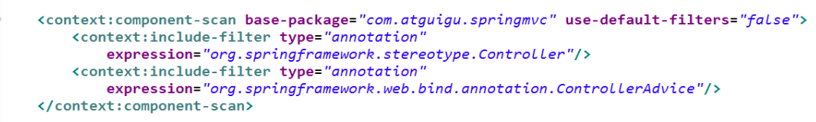

**SpringMVCde IOC容器中bean可以引用Spring IOC容器中的bean**

**Spring IOC容器中的bean不能够引用SpringMVC IOC容器中的bean**

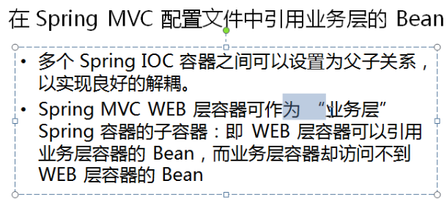

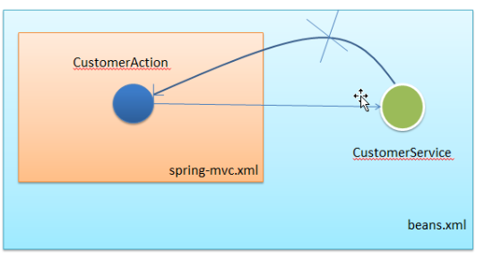

相当于局部作用域可以引用整体的属性，而整体的属性并不能引用局部的属性

